学号 23031212044

西 安 电 子 科 技 大 学
专业学位硕士学位论文开题报告表

论文题目： 卫星互联网隐蔽认证方法研究

姓 名 刘鑫
学位类别 电子信息类专业学位
领 域 计算机技术
校内导师 姜晓鸿
校外导师 王巍
学 院 计算机科学与技术学院
开题日期 2025年5月7日

西安电子科技大学研究生院制
西安电子科技大学硕士学位论文开题报告要求

一、硕士研究生必须在第三学期末之前进行学位论文开题报告。
二、硕士学位论文的开题报告会由各学院自行组织，硕士研究生必须如实、如期在本学科（领域）或相关学科（领域）范围内公开举行开题报告会，严禁伪造和抄袭开题报告。
三、开题报告结论分为两种：1.通过，按专家意见修改后进行学位论文撰写工作；2.不通过，重新开题。
四、在学位论文开题规定的时间期限内休学的硕士研究生，开题的时间期限相应顺延。
五、开题必须在规定时间内通过研究生学位管理系统申请，本表用A3纸张正反套印。
六、表格填写要求：正文字体宋体，字号小四，行间距固定值20磅。

一、论文概况
实习单位名称 | 西安电子科技大学
实习岗位 | 软件开发工程师
实习实践模式 | 校内
计划实习时间 | 2024年6月-2025年6月
论文类型 | 应用软件技术
选题来源 | 国家重点研发计划
中  文  摘  要 | 卫星互联网以地面网络为基础，卫星网络为延伸，被广泛应用于国防、交通运输、航空航天等国家重大行业。毫米波（millimeter-wave, mmWave）通信由于其丰富的频率资源，在卫星网络中具有广阔的应用前景。波束对齐（Beam Alignment, BA）是mmWave通信中的关键过程，然而，由于BA阶段具有全方向曝光特性和广播性的特点，尤其容易受到窃听攻击和伪造攻击的影响。基于射频指纹（Radio Frequency Fingerprint, RFF）的物理层认证（Physical Layer Authentication, PLA）利用射频前端的硬件特征作为识别设备的标识符，其唯一性和不可伪造性给设备通信的安全提供了强有力的保障，是卫星网络安全的重要认证方法。  然而，在某些关键场景（如军事作战和定位跟踪服务）中，仅保护内容机密性远远不够，必须隐蔽传输活动的存在，隐蔽通信（Covert Communication, CC）通过在发送端引入随机性将传输的信号隐藏到环境或人工噪声中，以避免在监听者处受到窃听攻击的影响，由于其较高的安全级别而成为一种潜在的卫星网络的安全解决方案。因此，基于RFF的PLA技术与CC技术相结合，可为mmWave系统BA阶段设计安全机制提供新颖思路。为此，本文探索天线阵列损伤的互耦效应作为设备指纹特征，提出一种名为隐蔽认证（Covert Authentication, CA）的新型安全方案。  旨在设计一种基于天线阵列损伤的PLA方案，通过检测概率和误报率等认证指标建立理论模型，进行认证性能的分析，并推导结合隐蔽传输速率的闭式表达式。随后，提出了一个旨在联合优化认证性能和传输速率的CA问题，以满足隐蔽性要求的前提下最大化CC的吞吐量。采用交替优化算法结合逐次凸近似方法，通过迭代计算获得满足认证要求和隐蔽传输速率的最优解。

二、选题依据
（一）选题意义
随着下一代移动通信系统的发展，卫星互联网已经广泛应用于军事、交通运输、航空航天等国家的重要行业^{[1]}。利用丰富的频谱资源和大型天线阵列，毫米波（millimeter-wave, mmWave）通信可通过高度定向的波束成形技术实现超高速数据传输速率和极低时延的通信^{[2]}，随着视频消费、云访问等新的数据密集型应用的发展，可以支持大带宽的mmWave频段将成为未来卫星通信的更优选择。波束对齐（Beam Alignment, BA）是mmWave中波束成形技术的有效实施的关键先决条件，准确的BA阶段可以显著提升信号接收质量、补偿高路径损耗并最大化波束成形增益。然而，BA过程本身具有全向暴露性、高概率视距信道以及训练序列的广播性质等固有属性，使得其特别容易受到窃听攻击和伪造攻击^{[3]}。具体而言，在BA阶段通常采用全向或准全向扫描来寻找最佳传输路径，这无意间增加了对潜在攻击者的暴露风险。攻击者可通过传输模仿合法信号的欺骗性对准信号，误导基站将波束对准恶意来源^{[4]}。此外BA阶段中波束训练序列的广播特性使攻击者能够轻松捕获并分析这些序列，从而推断出波束方向以及底层信号帧结构^{[5]}。一旦掌握波束方向，攻击者可战略性地定位自身以监听通信过程，甚至定位发射机的具体位置。因此，为确保mmWave通信链路的建立安全可靠，设计有效的防御机制至关重要。
近年来，基于射频指纹（Radio Frequency Fingerprint, RFF）的物理层认证（Physical Layer Authentication, PLA）技术被视为一种成本低效益高的方法，用于应对窃听攻击和伪造攻击，其特点是资源需求低且架构兼容性高^{[6][7]}。PLA在身份认证中利用无线信道的固有特性或设备特有的硬件指纹来认证用户/设备的合法性^{[8]}。然而，在某些关键场景，比如潜艇与基站的通信中，仅仅进行身份认证还远达不到潜艇位置信息的机密性保护要求，必须隐藏传输活动的存在，才能够有效缓解潜在威胁。物理层隐蔽通信（Covert Communication, CC）是一种新型的物理层安全（Physical Layer Security, PLS）技术，通过控制发送方以特定速率向目标接收方隐蔽传输信息，同时避免被对手检测并从根本防止窃听^{[9]}。因此，为了达到更高安全标准的特定场景下的通信，将基于RFF的PLA技术与CC技术相结合的新型PLS方案亟需深入研究。为此，本文提出一种名为隐蔽认证（Covert Authentication, CA）的新型PLS方案，旨在探究PLA技术与CC技术结合后对其整体认证性能和通信性能影响的研究，并设计出满足最优认证性能和最大通信容量的CA方案。

（二）国内外研究现状
最早的PLA概念是在1995年由Choe等人在文献[10]中提出，文献表明可以利用无限发射机的瞬态信号产生的独特指纹进行设备识别。在随后的十年里，研究主要围绕瞬态信号展开，2003年由Hall等人在文献[11]中最早实现这一概念，通过提取蓝牙通信信号中的RFF进行蓝牙通信设备的识别。直到2008年，Kennedy等人首次提出了基于稳态信号的RFF研究^{[12]}。最近的一些研究专注于在mmWave系统中部署PLA方法，以应对基于身份的冒充攻击[13]、[14]、[15]，或窃听攻击[16]、[17]、[18]。Wang等人在[13]中利用扇区级扫描过程中的信噪比（Signal-to-noise Ratio, SNR）轨迹，设计了一种高效的欺骗攻击检测方案，适用于mmWave网络。沿此思路，[14]中的研究探讨了mmWave波束模式特征的唯一性，并利用深度自编码器以此特征为RFF实现了非法设备检测，准确率达98.6%。随后Lu等在[15]中利用信道相位响应来缓解因信道相关性不完美导致的性能损失，即使在低SNR条件下也能实现优异的认证性能。
CC模型是在1983年提出的囚徒问题中最早被引出，二十世纪初期，最广泛的CC技术是扩频技术，通过将发射信号所需带宽扩展到更大从而使得发射信号的功率谱密度（Power Spectral Density, PSD）低于环境噪声来实现信息隐藏，但是其基本的性能限制没有得到分析，无法确定最大CC速率。2013年，Bash等人在文献[19]进行的里程碑式的研究揭示了安全传输解决方案，推导出了加性高斯白噪声（Additive White Gaussian Noise, AWGN）信道下可靠低检验概率（Low Probability of Detection, LPD）传输的信息量的平方根限制，首次推导出了CC的传输速率限制，给后续CC发展提供了坚实的理论基础。利用几种常规技术可以实现CC，成功地将传输的信号隐藏。文献[20]中利用信道路径损耗和环境噪声来引入混淆并误导监听者，使得监听者在判断发射机是否执行传输行为时感到困惑。小尺度衰落会导致信道系数具有随机性，这将导致发送者处接收的信号随机变化^{[21]}。Zheng等人在文献[22]中证明了利用多径小尺度信道衰落带给CC的优势。对于mmWave系统中的CC方案，[16]中作者采用双波束mmWave发射机，同时向合法接收机传输所需信号，并向对手发射干扰信号以削弱其检测能力。在[17]中，作者使用全双工接收机生成功率随时间变化的干扰信号以掩盖合法发射机的存在。Xiao等人在[18]中探索了同时传输和反射可重构智能面（Reconfigurable Intelligent Surface, RIS）以支持mmWave系统中的CC。
然而，上述方案主要针对特定安全威胁设计，其可靠性在面对具有多种攻击能力的对手时可能下降，鲜有研究同时考虑mmWave系统中的伪造与窃听攻击，而在其他无线通信系统中存在相关研究，如非正交多址接入系统^{[23]}和定位服务系统^{[24]}。Xie等人利用信道响应生成消息加密的密钥，并设计了一种混合认证方案，通过标签和信道响应实现身份验证^{[23]}。在此基础上，Li等人考虑了协作攻击场景，并提出了一种有效的隐私保护PLA方案^{[24]}。
尽管在mmWave系统中PLS的设计方面，以上研究都取得了显著进展，担任存在很多关键挑战尚未解决。首先，以上PLA方案或CC方案都仅关注身份认证或隐私保护其中一方面，缺乏能够同时解决两者的统一安全机制。其次，他们主要针对已经建立的mmWave通信链路，未考虑BA阶段的身份验证和隐蔽性要求，这将使得在链路建立前的BA阶段容易受到波束窃取或检测，从而威胁到整个系统的安全性。此外，Teng等人在文献[25]中提到，波束通常会受到天线阵列损伤，比如互耦和效应的影响^{[26]}，并证明了此效应造成的细微缺陷能够用于提升mmWave系统中的PLA性能。
本研究致力于提出一种适用于卫星互联网场景下mmWave系统BA阶段的CA方案，可同时低于基于身份的伪造攻击和基于能量感知的窃听攻击。针对伪造攻击，将天线阵列损伤这一RFF加入到BA阶段以提升认证的可靠性。针对窃听攻击，通过推导BA阶段传输速率的表达式。最后通过联合优化问题，设计BA阶段的训练预算和发射功率，以满足CC要求下的最大化CC吞吐量，设计出实现最佳认证效率和最优CC容量的CA方案。

参考文献
- Topal O A, Kurt G K. Physical layer authentication for LEO satellite constellations[C]//2022 IEEE Wireless Communications and Networking Conference (WCNC). IEEE, 2022: 1952-1957.
- Tan J, Luan T H, Guan W, et al. Beam alignment in mmWave V2X communications: A survey[J]. IEEE Communications Surveys & Tutorials, 2024, 26(3): 1676-1709.
- Steinmetzer D, Yuan Y, Hollick M. Beam-stealing: Intercepting the sector sweep to launch man-in-the-middle attacks on wireless IEEE 802.11 ad networks[C]//Proceedings of the 11th ACM conference on security & privacy in wireless and mobile networks. 2018: 12-22.
- Steinmetzer D, Ahmad S, Anagnostopoulos N, et al. Authenticating the sector sweep to protect against beam-stealing attacks in IEEE 802.11 ad networks[C]//Proceedings of the 2nd ACM Workshop on Millimeter Wave Networks and Sensing Systems. 2018: 3-8.
- Qiu B, Cheng W, Zhang W. Robust multi-beam secure mmWave wireless communication for hybrid wiretapping systems[J]. IEEE Transactions on Information Forensics and Security, 2023, 18: 1393-1406.
- Lu T, Chen L, Zhang J, et al. Reconfigurable intelligent surface-assisted key generation for millimeter-wave multi-user systems[J]. IEEE Transactions on Information Forensics and Security, 2024, 19: 5373-5388.
- Li J, Zhang L, Xue K, et al. Secure transmission by leveraging multiple intelligent reflecting surfaces in MISO systems[J]. IEEE Transactions on Mobile Computing, 2021, 22(4): 2387-2401.
- Xie N, Zhang J, Zhang Q, et al. Hybrid physical-layer authentication[J]. IEEE Transactions on Mobile Computing, 2023, 23(2): 1295-1311.
- Jiang Y, Wang L, Chen H H, et al. Physical layer covert communication in B5G wireless networks—Its research, applications, and challenges[J]. Proceedings of the IEEE, 2024, 112(1): 47-82.
- Choe H C, Poole C E, Andrea M Y, et al. Novel identification of intercepted signals from unknown radio transmitters[C]//Wavelet Applications II. SPIE, 1995, 2491: 504-517.
- Hall J, Barbeau M, Kranakis E. Detection of transient in radio frequency fingerprinting using signal phase[J]. Wireless and optical communications, 2003, 9: 13.
- Kennedy I O, Scanlon P, Mullany F J, et al. Radio transmitter fingerprinting: A steady state frequency domain approach[C]//2008 IEEE 68th Vehicular Technology Conference. IEEE, 2008: 1-5.
- Wang N, Jiao L, Wang P, et al. Machine learning-based spoofing attack detection in mmWave 60GHz IEEE 802.11 ad networks[C]//IEEE INFOCOM 2020-IEEE Conference on Computer Communications. IEEE, 2020: 2579-2588.
- Nosouhi M R, Sood K, Grobler M, et al. Towards spoofing resistant next generation IoT networks[J]. IEEE Transactions on Information Forensics and Security, 2022, 17: 1669-1683.
- Lu X, Lei J, Shi Y, et al. Physical-layer authentication based on channel phase responses for multi-carriers transmission[J]. IEEE Transactions on Information Forensics and Security, 2023, 18: 1734-1748.
- Jamali M V, Mahdavifar H. Covert millimeter-wave communication: Design strategies and performance analysis[J]. IEEE Transactions on Wireless Communications, 2021, 21(6): 3691-3704.
- Wang C, Li Z, Ng D W K. Covert rate optimization of millimeter wave full-duplex communications[J]. IEEE Transactions on Wireless Communications, 2021, 21(5): 2844-2861.
- Xiao H, Hu X, Li A, et al. STAR-RIS enhanced joint physical layer security and covert communications for multi-antenna mmWave systems[J]. IEEE Transactions on Wireless Communications, 2024, 23(8): 8805-8819.
- Bash B A, Goeckel D, Towsley D. Limits of reliable communication with low probability of detection on AWGN channels[J]. IEEE journal on selected areas in communications, 2013, 31(9): 1921-1930.
- Shahzad K, Zhou X, Yan S. Covert communication in fading channels under channel uncertainty[C]//2017 IEEE 85th Vehicular technology conference (VTC Spring). IEEE, 2017: 1-5.
- Wang H M, Zhang Y, Zhang X, et al. Secrecy and covert communications against UAV surveillance via multi-hop networks[J]. IEEE Transactions on Communications, 2019, 68(1): 389-401.
- Zheng T X, Wang H M, Ng D W K, et al. Multi-antenna covert communications in random wireless networks[J]. IEEE Transactions on Wireless Communications, 2019, 18(3): 1974-1987.
- Xie N, Zhang Q, Chen J, et al. Privacy-preserving physical-layer authentication for non-orthogonal multiple access systems[J]. IEEE Journal on Selected Areas in Communications, 2022, 40(4): 1371-1385.
- Li Y, Zhang J, Chen J, et al. Privacy-preserving physical-layer authentication under cooperative attacks[J]. IEEE/ACM Transactions on Networking, 2023, 32(2): 1171-1186.
- Teng Y, Han K, Zhang P, et al. CovertAuth: Joint Covert Communication and Authentication in MmWave Systems[J]. arXiv preprint arXiv:2507.08904, 2025.
- Schmid C M, Schuster S, Feger R, et al. On the effects of calibration errors and mutual coupling on the beam pattern of an antenna array[J]. IEEE transactions on antennas and propagation, 2013, 61(8): 4063-4072.

三、研究方案
（一）研究目标
本文总体目标为设计结合基于RFF的PLA方案和CC方案的CA安全方案，具体的研究目标包括：
- 实现mmWave系统下基于天线阵列损伤的PLA认证方案
- 探究BA阶段引入功率约束的CC对整体通信性能和认证性能的影响
- 通过公式推导实现结合PLA和CC的CA方案，并构建联合优化问题
- 利用仿真解决优化问题，实现满足最优认证效率和最佳CC吞吐量的CA

（二）研究内容
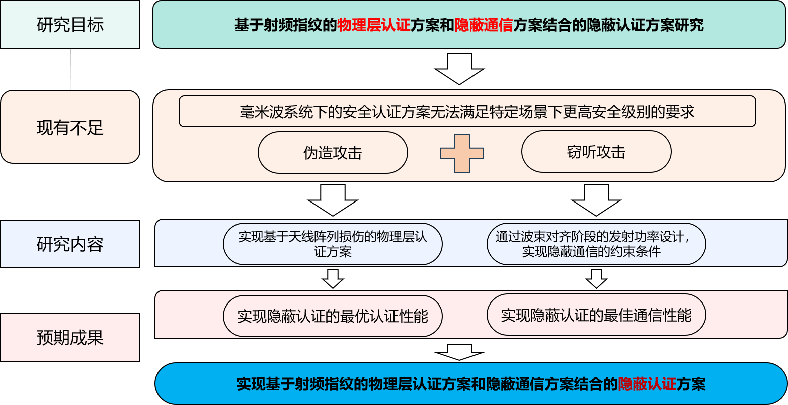
本研究逻辑关系如图1所示，具体研究内容如下：
图1 研究框架
- 基于天线阵列损伤的物理层认证方案
针对天线阵列损伤引起的耦合效应，提取该细微差别用以构建RFF，进一步探究该指纹对于提升认证准确率的影响，并探究加入隐蔽约束条件后对于PLA性能的影响。
- 通过波束对齐阶段的发射功率设计，实现CC的约束条件
通过波束对齐阶段发射功率的设计，能够将发射功率控制在符合CC的条件下，并进一步探究CC对于系统整体的通信性能的影响。
联合两个问题，实现同时满足最优认证性能和最佳通信性能的CA方案。

（三）拟解决的关键问题
- 基于天线阵列耦合的RFF提取和构建
不同天线阵列的排布方式、间隔、天线老化等条件，会引起不同的耦合效应，该效应在接收信号中呈现唯一的不可伪造的表达方式，可以通过Toeplitz矩阵来表示天线阵列损伤，构建射频指纹，为后续认证以及性能评估提供前提条件。
- CC条件下隐蔽约束参数的设定
通过控制BA阶段发射功率P和训练预算N的值，联合两个参数，实现隐蔽约束条件，并通过LPD、认证准确率等参数来评估系统整体的认证性能和CC最大吞吐量，进而联合两个优化问题，实现最优认证效率和最佳隐蔽性能的CA方案。

（四）拟采取的研究方法、技术路线、实验方案及可行性研究
- 研究方法
本文研究卫星互联网场景mmWave通信系统下BA阶段的新型安全方案，从BA阶段的波束训练N和发射功率P的控制出发，实现CC的先决条件，为整个安全系统提供隐蔽约束的限制，为抵抗窃听攻击提供保障。
从隐蔽约束的前提条件出发，构建两个优化问题。问题一：隐蔽约束条件下PLA的认证效率的最大化。问题二：隐蔽约束条件下，系统的通信吞吐量的最大化。进而将两个优化问题联合，设计最优认证效率和最佳隐蔽性能的CA方案，旨在满足特殊场景下对于不同种攻击类型的系统安全，进一步提高mmWave系统下BA阶段的信息安全性。
- 技术路线及实验方案
BA阶段是实现mmWave通信的关键，也是实现mmWave系统隐蔽约束的决定性步骤，BA阶段的具体流程如图2所示。
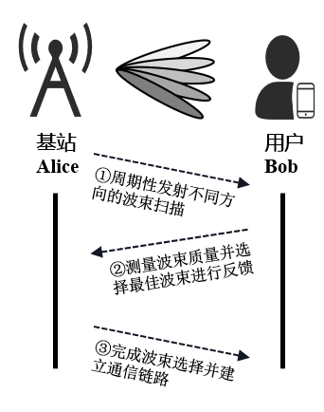
图2 BA阶段流程图
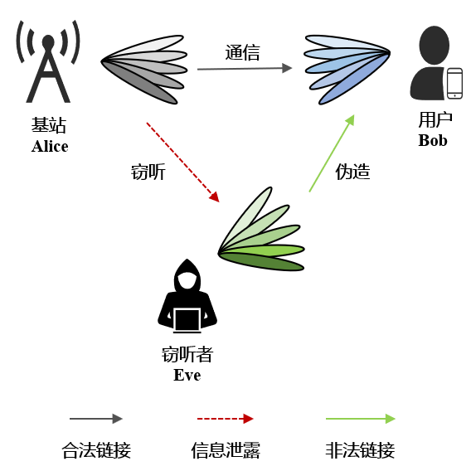
BA阶段通过选择最佳波束对的形式来建立质量最高的通信链路，通过设计发射功率P和波束训练预算N，就能够实现隐蔽约束条件的构建。在此之前，本研究考虑一种mmWave通信链路的构建场景，系统建模如图3所示。
图3 系统模型
该场景采用典型的三实体安全模型：一个合法基站Alice配备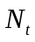根天线，用户设备Bob配备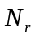根天线，以及一个配备根天线的恶意攻击者Eve。在此采用半波长天线间距的均匀线性阵列，为了建立Alice与Bob之间的下行链路，Alice首先传输具有不同发射天线模式的参考信号，以识别信道环境中的有用空间方向，此过程如图2所示。随后，Bob通过扫描包含多种接收波束的波束码本，搜索具有最大接收功率的优化波束对，并向Alice报告波束对的选择结果，从而完成波束训练，构建最优的通信链路。与此同时，Eve在BA阶段试图发起被动和主动攻击，以记录合法通信双方所构建的通信链路信息以及Alice的位置等信息。
为评估CA方案的安全性，本研究假设Eve在通信链路建立过程中执行被动的监听或主动的伪造攻击。在被动监听中，Eve试图检测发射机的位置并记录其传输信号，随后分析捕获信号以获得机密信息，如最佳波束对选择和波束方向。在主动攻击中，假设Eve了解所采用的认证方案和通信协议，使用与Alice相同型号和硬件配置的设备，通过冒充Alice的身份与Bob进行通信，实现未经授权的访问。
为了在BA阶段实现CC和PLA，针对上述两种不同的攻击形式，通过公式进行了天线阵列损伤的建模以及BA阶段信号传输的模型建立。
- 天线阵列互耦和效应模型
互耦和效应作为天线阵列中的硬件缺陷，指天线单元之间的电磁相互作用，受物理布局、天线极化方式以及制造材料等因素显著影响。对于所考虑的线性阵列，可以在MATLAB中使用对称的Toeplitz矩阵来建模互耦和效应结构。
若用M来表示非零互耦和效应系数的个数，则发射阵列的互耦和效应矩阵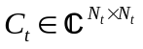可建模为式（1.1）：
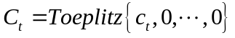
其中天线阵列互耦效应的向量为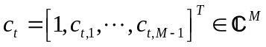，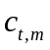表示第m个非零元素，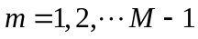。
采用类似方法，可得到接收天线对应的互耦效应矩阵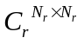。采用均值向量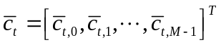和协方差矩阵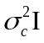来生成代表天线阵列互耦效应的系数向量，即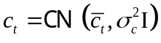。具体而言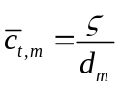，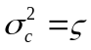，其中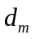表示第一个元素与第个元素之间的标准化天线间距，而代表天线材料特性和制造工差的综合影响。对于理想的无硬件损伤的波束可以表示为式（1.2）：
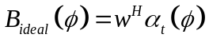
其中，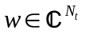表示权重向量，代表对每个天线元素施加的幅度和相位调整。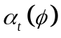是发射天线阵列在角度处的相位响应。
然而，在实际应用中，天线单元之间的天线阵列耦合效应等硬件缺陷会改变发射波束图案。此时，实际波束图案变为式（1.3）：
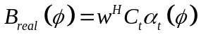
这一变化可以在MATLAB中通过设定不同Toeplitz矩阵参数来验证，天线阵列耦合效应在实际波束图中表现为与理想图的偏离，主要表现为旁瓣电平增加和主瓣宽度增宽，这表明这一效应影响的实际波束图案具有可辩别的设备特征，能够作为设备识别的射频指纹。
- BA阶段信号传输模型
由于mmWave通信系统中散射环境系数，本文考虑Alice与Bob之间单路径直线视距（Single-path Line of Sight, LoS），信道建模为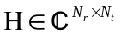，用、、分别表示信道增益、入射角和出射角，则附加天线阵列损伤的信道可以表示为式（1.4）：
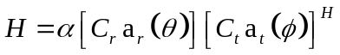
其中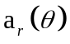和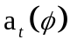分别表示入射角和出射角相关的方向矢量，可以进一步表示为式（1.5）和（1.6）：
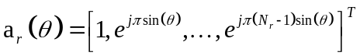
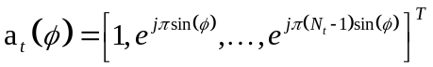
在BA阶段，Alice和Bob采用基于穷举搜索的波束扫描方案，使用预先定义的波束码本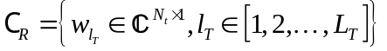和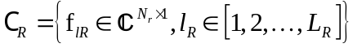，其中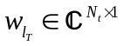和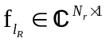分别表示Alice和Bob从码本中选取的码字，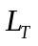和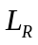分别表示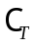和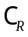的大小。个单位正弦波束共同覆盖整个入射角的区域，个单位正弦波束共同覆盖整个接收角区域，然后整个收发机波束对的码本由和的笛卡尔积组成，即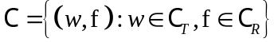，其大小为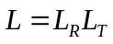。为了方便表达，用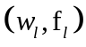来表示码本中的第个波束对，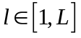。
基于上述波束扫描方案，Alice使用选定的码字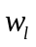传输导频序列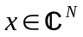，训练预算为个符号，而Bob使用接收波束测量接收信号的功率。对于第个波束对，接收端观察到的输出信号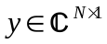可以用式（1.7）表示为：
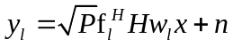
其中为传输功率，导频序列的训练预算为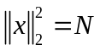。此外，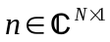表示均值为零的高斯噪声，方差为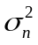。
接收到信号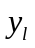后，Bob使用已知的进行匹配并且滤波输出为式（1.8）：
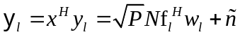
其中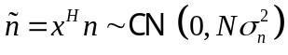，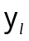的SNR定义为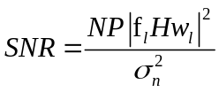。对于接收到的第个波束信号，Bob选择使用匹配滤波输出后最大的波束对作为波束建立的候选，表示为式（1.9）：
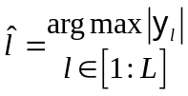
若用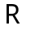来表示BA阶段Alice和Bob之间的通信吞吐量，考虑到BA质量对的影响，采用平均有效容量的概念来表征，即式（1.10）：
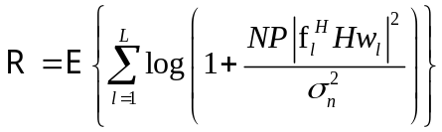
由此可以通过联合波束训练预算和发射功率的值来达到符合CC的通信条件，完成隐蔽约束，此外，利用天线阵列耦合响应引起的波束特征进行信号源的认证，为后续的CA联合优化方案提供条件。
因此，所提出的CA方案包含两个阶段：CC阶段和PLA阶段。CC阶段中，首先利用成功建立CC链路的概率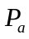来评估BA的质量，并通过纳入的影响推导出通信吞吐量的表达式，随后通过检验误差概率指标刻画CC的安全性，通过设计波束训练预算和发射功率的值，以满足隐蔽约束的前提下，最大化通信双方的通信吞吐量。PLA阶段通过联合波束训练预算和发射功率的值，在N和P有限制的前提下，对波束信号进行信号处理，拟通过二元假设检验来验证发射机身份的合法性。最终联合CC和PLA两个阶段的模型，迭代出CA方案的最佳结果。
- 可行性研究
技术可行性：本文研究卫星网络场景下mmWave系统BA阶段的通信安全问题，属于国际前沿的热点领域，研究必要性已经得到的充分论证。本人所在实验室长期从事卫星网络物理层安全方面的研究工作，已经取得了大量的研究成果，具有较好的研究基础，为论文的顺利完成提供了理论和方法支撑。
科研条件可行性：本文依托综合业务网国家重点实验室、陕西省网络与系统安全重点实验室和陕西省物联网实验研究中心，依托单位为研究提供了良好环境、实验仪器等。本人所在实验室与国外多所高水平大学保持着良好的合作交流关系，包括：美国北卡州立大学、日本东北大学、美国密歇根州立大学、美国维恩州立大学、日本函馆未来大学等，已经在国际范围内建立了良好的科学研究和学术交流平台，这些均保证了研究的高起点、高水平。

（五）研究计划及预期取得的研究成果
- 研究计划
本论文的研究计划如下：
2025.7-2025.8 调研物理层射频指纹认证和隐蔽通信的相关文献，确定研究的具体技术方法，学习MATLAB天线矩阵和信道建模，学习机器学习中数据集处理与存储、迁移学习的知识，构建系统模型。
2025.9-2025.11 通过公式推导，调整发射功率P和训练预算N的值，计算隐蔽约束的条件，并联合两个优化问题，通过数学表达给系统搭建提供理论支撑。
2025.12-2026.1进行BA阶段的模型构建和认证框架的搭建，隐蔽通信的模型搭建，并通过数学建模进行公式的推导，进一步完善理论指导，并通过仿真优化隐蔽约束的参数，实现最优认证率和最佳CC效率的CA方案。
2026.2-2026.3 整理相关文献，总结研究内容，撰写毕业论文，修改并完善毕业论文。
- 预期取得的研究成果
完成一篇硕士学位论文“卫星互联网隐蔽认证方法研究”。
四、研究基础
（一）已具备的实验条件和研究工作积累
开题人已经对通信原理、数字信号处理技术相关基础知识进行了学习，并且对隐蔽通信、mmWave通信系统BA阶段的流程进行了研究，并针对BA阶段基于射频指纹的物理层安全方案进行了具体研究，当前已有的初步工作可以为本论文提供理论支持。本论文依托于陕西省网络与系统安全重点实验室，已具备所需的实验模拟等条件。

（二）已取得的科研成果
Liu X, Wang J, Guo S, et al. A Survey on Cross-Layer Authentication in Wireless Communication Networks[J]. Journal of Networking and Network Applications, 2024, 4(1): 21-30.
Wang J, Liu X. A Review of Crystal Oscillators Imperfection: Linking Frequency Deviations to Carrier Frequency Offset and Phase Noise[J]. Journal of Networking and Network Applications, 2025, 4(4): 165-171.

五、指导教师意见
（重点对硕士生的开题情况以及是否同意开题予以说明。）
该生在开题报告中准备充分，逻辑缜密、思路清晰，对研究背景与相关文献把握到位，能够准确界定研究问题与目标；所提出的技术路线与方法设计合理可行，实验方案与时间进度安排明确。答辩中对评审问题回答得体，具有一定创新性和可操作性。综上，同意开题。

校内导师签名：
年 月 日
（重点对硕士生的开题情况以及是否同意开题予以说明。）
该生在开题报告中准备充分，逻辑缜密、思路清晰，对研究背景与相关文献把握到位，能够准确界定研究问题与目标；所提出的技术路线与方法设计合理可行，实验方案与时间进度安排明确。答辩中对评审问题回答得体，具有一定创新性和可操作性。综上，同意开题。

校外导师签名：
年 月 日

六、开题报告记录
（着重记录专家对选题报告提出的问题及修改意见和建议。）
- 建议增加实验样本量，提升数据可靠性；
- 优化实验设计，加快研究进度。后续应定期汇报进展，确保按时完成各阶段任务。

一级指标 | 二级指标 | 评价意见
论文选题 | 1.选题具有重要的理论意义或实际意义，是直接面向工程或具有探索性的应用课题；  2.国内外研究现状综合全面反映该领域的最新研究成果，归纳总结正确。 | □优秀  □良好  □合格  □不合格
研究方案 | 1.研究目标明确；  2.整体设想及构架科学合理；  3.研究或设计方法科学合理，关键技术有难度；  4.预期取得的研究成果具有实用性和新技术应用价值，可产生一定的社会效益和经济效益。 | □优秀  □良好  □合格  □不合格
研究基础 | 具备了较好的实验条件和较为深厚的研究工作积累。 | □优秀  □良好  □合格  □不合格
进度安排 | 时间安排充裕、合理。 | □优秀  □良好  □合格  □不合格
开题报告评语及结论
（开题报告结论分为两种：1.通过，按专家意见修改后进行学位论文撰写工作；2.不通过，重新开题。）
通过，按专家意见修改后进行学位论文攥写工作。
组长签名：
成员签名：

年 月 日
七、开题报告评语及结论
注：填写评价意见时，请在相应评价意见前的“□”中打“√”。

